от 15.04.20
Следим за правильным произношением звуков [Ш] и [Ж]!
Родителям рекомендуется выполнять задания каждый день для отработки правильного звукопроизношения:
- Выполнить артикуляционную гимнастику под звездочкой.
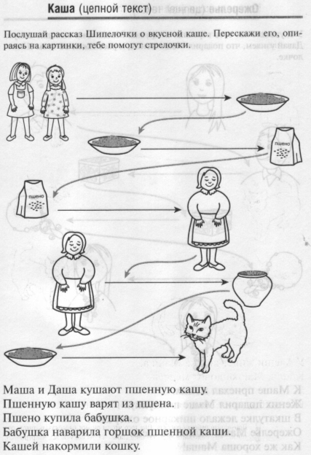
Упражнение «Подбери слова на слоги». Прочитай слоги. Найди картинки, названия которых начинаются на эти слоги. Назови эти картинки. Тебе помогут стрелки. Сколько стрелок идёт от слога, столько и картинок начинается на данный слог. Образец: ша — шалун, шары, шалаш. Придумай ещё слова на каждый слог.
Слова для справок: ша — шары, шалаш, шалун; шу — шуба, шуты; ши — шило, шина, шиповник.

